Задачи.
1) Собрать материал о русской свадебной традиции.
2) Проанализировать реформы Петра 1, повлиявшие на свадебные традиции.
3) Описать примеры и выявить элементы русских свадебных нарядов в России XVIIвека.
4) Описать примеры и выявить элементы свадебных нарядов в начале XVIII в. в Санкт-Петербурге.
4) Найти примеры и выявить элементы свадебных нарядов современности в Санкт-Петербурге.
5) Проанализировать собранный материал: сопоставить сходства и различия русских свадебных нарядов в начале XVII в., начале XVIII в. (Петровские времена) и в современности в г. Санкт -Петербург.
6) Сформулировать выводы о влиянии европеизации на структуру свадебного наряда по результатам исследовательской деятельности.
Гипотеза.
Возможно именно при условии проведения реформ Петра 1 и началась европеизация свадебного костюма и утеря элементов традиционного русского наряда. Если бы Петр 1 не провел реформы по изменению костюмов на европейский манер, то в наше время свадебный наряд выглядел бы иначе. Сравнивая свадебные традиции, проводимые в Санкт-Петербурге в начале ХVIII в. и в современности, я предполагаю, что влияние времени значительно отразилось на внешнем проявлении обрядов и обычаев, но основная роль создания семьи не изменилась.
Предмет. Русская свадебная традиция.
Объект. Русский свадебный наряд.

Методы:
Анализ и сравнение полученных данных из исследуемой литературы, научных статей, архивных источников, интернет ресурсов, личных наблюдений. Проведение опроса.

1.ПЕРВАЯ ГЛАВА. «Сила традиций и сила творчества в их сочетании – животворящий источник всякой культуры.» П. Н. Савицкий
1.1Основные термины, понятия. История вопроса.
Создание новой семьи как социальной ячейки общества предполагает соблюдение традиций для сохранения культуры между поколениями. Ключевые понятия для нашего исследования – это свадьба, обряд, брак, традиции, семья. Семья как «малая социальная группа, члены которой связаны между собой родственными узами, общностью быта, взаимной помощью и ответственностью». (сп.л.№7)
«Тради́ция (от лат. traditio «предание», обычай) — множество представлений, обрядов, привычек и навыков практической и общественной деятельности, передаваемых из поколения в поколение, выступающих одним из регуляторов общественных отношений.» (сп.л.№8)
«Обря́д или ритуал — совокупность условных, традиционных действий, лишённых непосредственной практической целесообразности, но служащих символом определённых социальных отношений, формой их наглядного выражения и закрепления.» (сп.л.№10)
Испокон веков свадьба на Руси была одним из самых сложных и интересных явлений обыденной, праздничной и ритуальной жизни народа. Являясь одновременно церковным, языческим и светским праздником, русская свадьба выступала поворотным пунктом в жизни новобрачных и становилась незабываемым событием для остальных участников сообщества.
О свадьбах языческой Руси известно крайне мало. «По мнению русского историка Н.М. Карамзина, древние славяне обычно покупали себе жен и как такового свадебного обряда не знали. Летописец Нестор оставил свидетельства того, что нравы и обычаи древних славян разнились от племени к племени.» (сп.л.№2) Со временем обрядовая жизнь языческих славян обросла многочисленными верованиями и ритуалами. Особым вниманием молодых пользовался бог веселья, любви, согласия и всякого благополучия – Ладо (Лада). Во время игрищ и плясок у воды, посвященных этому божеству, было распространено умыкание невест, которое, как правило, происходило по предварительному сговору. Новобрачные приносили жертвенные дары богу любви. Свадебные обычаи христианской Руси. В конце 9 века христианство было провозглашено официальной религией Киевской Руси. С распространением новой веры началось формирование традиционного русского свадебного обряда. Основным нововведением христианства стало обязательное церковное освящение брака. В 16 веке окончательно сложился полный свадебный ритуал с четко определенными этапами, номенклатурой свадебных чинов (участников свадебного действа), свадебной атрибутикой, одеждой и пищей. Сложился и особый свадебный фольклор. В разных регионах России свадебные обряды справлялись по-разному , но существовал некий костяк свадьбы –повторяющиеся обряды. Все обряды соблюдались в том случае, если хотя бы для одного из молодоженов брак был первым. Если женились вдовцы или выходили замуж вдовы, то свадебный ритуал максимально упрощался, а третий брак не одобрялся Церковью и поэтому проходил без венчания, а четвертый брак вообще запрещался .
«Брак (производное от глагола брать [, или бра́чный сою́з , супру́жество — один из старейших общественных институтов, который упорядочивает межличностные и сексуальные отношения, признаваемый обществом союз между супругами с целью создания семьи, который порождает взаимные права и обязанности брачной пары.»
«Сва́дьба, сва́дебный обря́д, свадебный ритуал — один из семейных обрядов (ритуалов), оформляющий вступление в брак. Социальное значение его сводится к созданию новой семьи, установлению родства, изменению семейно-возрастного положения и публичному признанию статуса брачующихся. Относится к наиболее сложно организованным обрядам. В нём сочетаются языковой, фольклорно-поэтический, ритуальный, музыкальный, изобразительный и другие планы.» (сп.л.№11)

1.2 Свадебные традиции в Российской империи.

Русская семья испокон веков начиналась со свадьбы. Большинство свадебных обрядов - это наследие языческой Руси, но некоторые из них появились лишь с возникновением христианства.
На Руси свадьбы играли в периоды, когда прекращались сельскохозяйственные работы: осенью, начиная с Покрова дня (1 октября по старому стилю), и зимой от Крещения до Масленицы. Хорошей приметой было приурочить дату венчания к Покрову дню, так как Покров, наряду с Параскевой Пятницей считался покровителем брачных союзов. Готовить детей к женитьбе (замужеству) начинали с колыбели.
Семья в те времена играла исключительно важное экономическое значение. Женитьба находилась целиком в руках родителей. В подавляющем большинстве случаев жених и невеста не знали друг друга до брака. Также браки могли совершаться по повелению высших лиц: господа женили своих слуг, не спрашивая их согласия, а цари и великие князья искали невест для своих бояр. В то время без родительского благословения брак считался не совсем официальным и не признавался в светском обществе.
Начиная с петровских времен, родители постепенно вынуждены были учитывать мнение вступавших в брак: указом 1724 года запрещалось выдавать дочерей замуж насильно, и родители должны были подтвердить это клятвой.
Согласно законодательству Российской империи, вплоть до начала ХХ в. регистрация брака для лиц православного вероисповедания производилась через обряд церковного венчания, который фиксировался в церковных метрических книгах. Вступлению в брак предшествовала процедура брачного обыска. Собирались особые свидетельства, подтверждающие, что жених и невеста не состоят в родстве (которое было серьезным препятствием для брака), не состоят в браке на данный момент и вообще, «в добром уме и трезвой памяти». В конце Х1Х – начале ХХ в. у брачного обыска появилось второе название – предбрачное свидетельство.
Препятствиями для брака кроме возраста могли быть : душевные болезни, несогласие родителей или состояние в браке одного из супругов, близкородственные отношения брачующихся, количество браков- их разрешали не более трех.
В бытовом обиходе обряд обручения называли помолвкой, так как она считалась "половиной венца". В этот день обменивались образами и кольцами. В эти дни родители жениха и невесты должны были очень усердно молиться за своих детей, а между самими родителями устанавливалась особая степень родственной близости — свойство. День заканчивался праздничным столом для родственников. Жених начинал проводить много времени в доме невесты.
У всех социально-сословных групп смотрины завершались обрядом моления и круговым обходом вокруг стола. Обряд «кругового хождения» представлял собой таинство. Далее договаривались о дне сговора. В дворянских семьях в доме невесты устраивали бал с угощениями. Отец невесты представлял собравшимся жениха и невесту и публично объявлял об их помолвке. Завершал сговор бал, который открывался вальсом жениха и невесты. После сговора ни одна из сторон не могла отказаться от свадьбы без серьезных юридических последствий. На второй день после сговора совершался обряд вручения невесте «Божьего милосердия» - икон, которые вместе с приданным перевозили в дом жениха.
Большое значение для общества и для самих брачующихся имело церковное cоглашение будущей свадьбы. Согласно действующим канонам Православной церкви, желающие вступить в брак должны были в устной или письменной форме сообщить священнику своего прихода имя, происхождение и социальное положение своего избранника. И если кто мог привести аргументы против будущего брака, он должен был успеть сделать это именно в процессе таких «чтений». По прошествии указанного срока священник выдавал невесте « билет на женитьбу», в котором указывался ее возраст, сословная принадлежность, а также делалась отметка о том, что девушка регулярно бывает на исповеди, прошла обряд причастия и что после троекратного объявления брака в церкви никаких помех к свадьбе не выявлено. Такой же билет выписывался жениху.
Накануне венчания в дом жениха перевозили приданое невесты. Организовывали целый «постельный поезд», состоявший из пяти подводов: первая- везли икону и самовар, вторая- ехала крестная мать невесты, которая везла фарфоровую посуду, третья- перевозили постель, а на четвертой - мебель и плюшевый ковер, в пятой - ехали сваха, державшая в руках живую индюшку, и тетка невесты, которая везла полную опись приданого.
В день венчания жених через сваху или тетку посылал невесте «женихову шкатулку» с гостинцами и венчальными принадлежностями (фатой, обручальными кольцами, венчальными свечами, духами, булавками и т.д.). Получив подарок от жениха, тетка невесты, так называемая «снарядиха», начинала одевать молодую к венцу. Обувал невесту «свадебный отрок», младший брат или другой близкий родственник. На дворянской свадьбе функции свадебного отрока были более широкими: он подавал на серебряном подносе перчатки и фату, провожал невесту до кареты и нес за ней шлейф.
Сама свадьба предварялась длительным подготовительным периодом: накануне венчания жених и невеста соблюдали пост и исповедовались у духовника, а утро дня венчания должны были провести в долгой искренней молитве. Невеста в этот день ничего не ела и, по старой русской традиции, обязана была плакать. После благословения родителей жених и невеста отдельно ехали в церковь, впереди везли венчальную икону в отдельной карете. Невесту в храм вводил посаженный отец. Невесты были наряжены в глазетовое или парчовое белое платье с длинным рукавом, им делали прически с пудреными волосами и венком из красных роз — их красный цвет символизировал дань древнерусской традиции покрытия невесты красным покрывалом.
На пути от дома невесты к свадебному поезду совершался обряд осыпания жениха и невесты зерном и мелкими деньгами. Осыпание происходило неоднократно в разные моменты свадебного обряда:1.- во время отправления свадебного поезда из дома жениха,2.- во время отъезда новобрачных в церковь,3.- во время прибытия свадебного поезда после венчания в дом мужа.
В церковь молодые ехали порознь и разными путями, а возвращались в дом жениха в общем свадебном поезде. Путь усыпался цветами. На купеческих свадьбах стелили ковровую дорожку. Церемония венчания происходила в крайне торжественной атмосфере. Обряд соблюдал все православные традиции. Родители на венчании не присутствовали, так как Петр I своим указом 1724 года это запретил.
Ритуалы второго дня также во многом сохраняли старые русские традиции. Молодых называли князем и княгиней, они сидели во главе стола, который часто, уже на европейский манер, украшали балдахином с цветами. После свадебного пира начинались танцы, первым из которых был полонез с невестой в первой паре. В конце XVIII века вошло в моду танцевать вальс, первыми танец начинали жених и невеста. Со второго дня начинался долгий объезд молодыми всех родственников: сначала родни мужа, а затем жены. Особо богатые дворяне прямо из церкви после венчания отправлялись в свадебное путешествие. Те, кто имел средний достаток, обычно на третий день отъезжали в деревню, в свою усадьбу.
Продолжительность и рисунок свадебного обряда различались в зависимости от сословия. У всех социально-сословных групп были распространены следующие традиции, с некоторыми вариациями: собствено свадьбе предшествовало сватовство, осмотр домашнего хозяйства жениха и смотрины невесты. Затем шли сговор и обручение, девичник для невесты и подруг, молодечник для жениха. После всех этих «подготовительных этапов» осуществлялось венчание. Далее следовало застолье, свадебный пир и «визитная неделя». Традиционная русская свадьба, как правило длилась три дня, но могла продолжаться и дольше.
Последовательное исполнение каждого из этих обрядов рассматривалось как правильный путь создания семьи. Нарушение этой последовательности или невыполнение одного из свадебных обрядов воспринималось как незавершенность события, несостоятельность брака.

1.3 Институт брака в Петровские времена.
(1696-1725 годы)
Реформы Петра I нарушили традиционную замкнутость боярских, дворянских и городских (посадских) семей.
Согласно указа Петра I в 1702 года, сделки между родителями утрачивали юридическую силу, и жених даже после обручения мог отказаться от невесты, узнав, что она «безобразна, скорбна и нездорова».
Именно Петр ввел метрические книги, куда вносилась информация о вступающих в брак. В эти книги записывались имена жениха и невесты, их вероисповедание и сведения о том, каким по счету для молодых является брак. Такая система записи с некоторыми изменениями сохраняется по сей день.
Регламентация всех сторон быта, проводимая Петром I, коснулась в первую очередь института брака. Резко возросло число неравных браков с представителями низших сословий, добившихся <чинов>. С 1720 года разрешались браки с иностранцами (при условии сохранения супругом православной веры). Было разрешено заключать браки с разведенными и даже с расстриженными монахами и священниками.
Указом 28 февраля 1714 года Петр I запретил во избежание увиливания от государственной службы дворянским сыновьям жениться, не окончив школы. Указом от 1722 года «О дураках» браки запрещались слабоумным, если они не проходили годовое исправление на службе. Оставался запрет на четвертый по счету брак, плата государству при заключении каждого последующего из трех браков возрастала.
Сам царь, знаменитый своим скандальным браком с Мартой Скавронской, будущей императрицей Екатериной Алексеевной, поддерживал добровольный брак, по его мнению, способствовавший «умножению» служилого дворянства. Пары могли познакомиться, как и раньше, в церкви, затем на ставших свободными для женщин прогулках, приемах, ассамблеях (даже воспитанницам монастырей давали часы для знакомства с будущими женихами).
В 1720 году Петр I запретил составлять «сговорную запись» и закреплять ее в приказе крепостных дел, заменив «росписью приданого». Предписывалось видеться до венчания и обручиться за шесть недель до него.
В 1722 году царь приказал Сенату и Синоду расторгнуть насильственные браки; при нем стали возвращаться <в мир> насильно постриженные жены. Но воля родителей в устройстве браков своих детей все равно надолго осталась решающей. В 1722 году Петр I постановил разводить супругов при доказанном прелюбодеянии, побегах и самовольных отлучках, при втором браке при живом супруге, также наказывали солдаток за второй брак при муже.
Свадебный обряд изменился только в Москве и Санкт-Петербурге. На свадьбе, где веселились вместе мужчины и женщины, полагалось выставить щедрые угощения с вином и разнообразными блюдами. Свадьбы посещал сам Петр с Екатериной; царь запретил показывать гостям невестину сорочку, хотя в провинции этот обычай сохранялся еще долго.
«14 января 1700 года Пётр I повелел дворянам одеваться по европейской моде: Немецкое платье по будням, французское – по праздникам. Дворянам, боярам, купцам и служилым всех чинов предписывалось носить европейские костюмы.
«Боярам, и окольничим, и думным, и ближним людям, и стольникам, и стряпчим, и дворянам московским, и дьякам, и жильцам, и всех чинов служилым, и приказным, и торговым людям, и людям боярским, на Москве и в городах, носить платья, венгерские кафтаны, верхние длиною по подвязку, а исподние короче верхних, тем же подобным; а то платье, кто успеет сделать, носить с Богоявления дня нынешнего 1700 г.; а кто к тому дню сделать не успеет, и тем делать и носить, кончая с нынешней Сырной недели».
Женщины должны были переодеться в европейское платье с 1 января 1701 года. Небогатым дворянам давалось два года, чтобы доносить старое платье – на одежду ставилось специальное клеймо с указанием даты. В качестве наглядных образцов нового костюма на городских улицах были выставлены чучела, одетые на новый манер.
«Через несколько лет был издан указ «О бритье бород и усов всякого чина людям, кромя попов и дьяконов, о взятии пошлин с тех, которые его исполнять не захотят, и о выдаче заплатившим пошлину знаков».» (Каминская Н. М. История костюма. М., 1977; Мерцалова М. Н. Костюм разных времён и народов. Т. 2. М., 1996)
В общей сложности вышло 17 различных указов, которые регламентировали правила ношения костюма европейского образца, типов тканей, отделку форменного и праздничного платья. В русский быт вошли французский кафтан, камзол, штаны кюлоты и напудренные волосы.
Вывод: Из всего вышесказанного следует, что соблюдение свадебных обрядов являлось обязательным условием для признания состоятельности брака и служило основой института семьи. Соблюдение традиций сохраняет культурную связь между поколениями. Реформы Петра I сделали немало для внешней европеизации семейного уклада дворян, но внутренняя жизнь подавляющего большинства семей всех сословий изменилась мало.

2.ВТОРАЯ ГЛАВА.
2.1 Характерные особенности русского свадебного наряда в России XVII века.
Свадебный костюм внешне очень отличался от будничного. Для его шитья использовали иные материалы, яркая цветовая гамма, обилие украшений. (приложение с.36)
Костюм невесты.
Основой костюма традиционно было платье — комплекс рубахи с сарафаном. Платье традиционно было красного цвета. Костюм невесты был многопредметным — состоял из множества деталей.
Вся одежда шилась только из натуральных материалов на основе льна или шерсти. Обычно нарядов у невесты было несколько. Один полагалось надеть на девичник, другой — до замужества, третий — после.
Иногда платье, которое девушка надевала до венчания, делали черным. Оно символизировало смерть невесты для старой семьи и старой жизни.
После венца новоиспеченную жену переодевали в яркий сарафан, обозначающий радость, с которой девушка вступает в новую жизнь.
Самый лучший наряд предназначался для второго дня свадьбы, при этом часто выбирались темные, богатые оттенки. Вышивка на сарафане служила оберегом, так что узоры тщательно подбирались
Под сарафан надевали рубаху, рукава которой расшивали редко. Форма рукавов могла быть разной — узкие, пышные, длинные (иногда до двух метров) с прорезями для рук. Нательная рубаха могла быть как длинной (практически до пят), так и укороченной (туникообразной). Поскольку сверху всегда надевался сарафан, из-под него виднелись только пышные рукава. В обиходе рубаху шутя так и называли — «рукава». Считалось плохой приметой, когда жених и невеста касались рук друг друга во время свадьбы. На плечах рубахи вставлялись особые кусочки, богато расшитые шелковыми нитями. В целом вся рубаха расшивалась растительными, природными, геометрическими мотивами. Популярны были разнонаправленные стежки разных цветов, благодаря чему одежда становилась рябой и очень нарядной. Поверх сарафана невеста могла надеть душегрею. Под наряд надевали несколько нижних юбок — они придавали пышность, которую так ценили в женщине.
Сарафан на Руси отшивали или клинообразным, или прямым. Он не подчёркивал фигуру, свободно спускался по ней. В богатых семьях сарафан был соответствующим: мастерицы кроили его из парчи, украшали натуральными мехами и камнями, жемчугом. У крестьян платья были поскромнее, из льняных или шерстяных материалов, но также расшивались узорами, орнаментами, бисером и кружевом. В этом и состояло главное отличие подвенечного платья от обыденного — в обилии украшений даже на недорогом сарафане. Сарафан вышивали всей семьей. Часто наряд передавали по наследству. Платья были целыми произведениями искусства: сшитые из красного шелка или парчи, вышитые золотом и бисером, украшенные лентами.
Волосы невеста могла распустить, а после замужества заплетала в две косы. Специальные украшения в виде лент с бисером и бахромой для кос назывались «косниками». Кокошник — головной убор с открытым затылком, богато украшенный камнями, бисером и тесьмой. Под него иногда надевали тонкую облегающую шапочку-сетку, сплетённую вручную. Она полностью прикрывала волосы. Иногда под головной убор невеста надевала вышитое покрывало, которое позже превратилось в привычную для нас фату. К обручу или повязке крепились сзади длинные цветные ленты, которые развевались на ветру. Такую повязку называли «волюшка», и после свадьбы невеста отдавала ее младшим сестрам или подружкам невесты как символ девичьей жизни. Пояс выполнял больше не эстетическую функцию, а просто поддерживал наряд. Тем не менее он тоже был украшен. Его завязывали на поясе, а концы либо закручивали, либо спускали в свободное положение.
Иногда в свадебном убранстве имел место и передник. Он уже не украшался так богато, как основное платье. Главная цель надевания передника — показать хозяйственность невесты.
Вид женской обуви зависел от времени года:летом — кожаные, плетёные сандалии или башмачки;зимой — тёплые шерстяные валенки, украшенные яркими узорами.
Костюм жениха.
Во время сватанья девушка передавала суженому шелковый или ситцевый вышитый платок, который тот должен был носить до свадьбы на шее и в кармане. Сам наряд состоял из синих в мелкую полоску штанов, часто суконных, и красной рубахи, вышитой по рукавам и подолу. Рубаху для жениха по традиции вышивала невеста. Длина рубахи доходила до бёдер и даже ниже. Это действо считалось важным обрядом: девушка через молитвы и песнопения передавала своё послание. Затем жених подпоясывался тканым поясом и иногда надевал кафтан или шубу. Интересная особенность — мужской пояс вышивался таким же мотивом, что и сарафан невесты.
Многочисленные орнаменты вышивались на свадебном костюме не просто так. Считалось, что каждый из них имеет сакральный смысл. От изображения на платье зависела будущая супружеская жизнь молодожёнов.
Примеры значений свадебной вышивки и символики (Приложение, с.38):
древо жизни- означает начало нового этапа в жизни;
богодар - благосклонность Богов к новоиспечённой семье;
белобог -символ повседневной радости, любви, света в доме;
звезда означает открытие Вселенной и благодать от Небесных сил;
волот -символ человеческой силы. Очень часто вышивался на рубахе жениха.
Для моего исследования я выбрала основные элементы свадебного костюма невесты и жениха, показанные в таб.№1.
Таблица №1.Элементы свадебного наряда до реформ Петра I.
Элементы свадебного наряда | До реформ Петра I
Невеста.
1. Зона декольте в платье | Закрытая рубаха
2.Рукава платья | Длинные, пышные
3.Силует талии | Скрыт прямым сарафаном
4.Юбка | Несколько для пышности.Прямая,клинообразная
5.Декоративные элементы | Вышивка узорами-оберегами
6. Головной убор | Кокошник, косник, вышитое покрывало
7.Цвет, ткани. | Красный. Шелк, парча
Жених.
1.Верхняя часть костюма | Красная рубаха с вышивкой, кафтан.
2.Нижняя часть костюма | Синие в мелкую полоску штаны
3.Аксессуары, обувь | Платок, вышитый невестой. Пояс с вышивкой, идентичной на сарафане невесты. Красные сапоги
Идентичность элементов в наряде жениха и невесты | Одинаковые узоры с смысловым содержанием на поясе жениха и сарафане невесты.

2.2 Характерные особенности русского свадебного наряда в начале XVIII века в Санкт-Петербурге.
В начале 18 века Петр1 провел реформы и приказал следовать европейской моде. В первую очередь преобразования коснулись дворянского сословия в Санкт-Петербурге и Москве, а в деревнях традиционный русский наряд просуществовал до 19 века, поэтому для своего исследования изменений свадебного костюма я выбрала дворян. (приложение с.36)
Согласно предписаниям, мужчинам следовало одеваться в укороченный кафтан (жюстокор), камзол и штаны (кюлоты). Кафтан был значительно короче, доходил только до колен. По бокам у кафтана были складки, а по центру спинки и по бокам – разрез. Отвороты на рукавах – обшлага – делали достаточно широкими и нашивали на них декоративные пуговицы. Под кафтаном всегда был виден камзол. Камзол шился из одной ткани с кафтаном, но был значительно короче и не такой широкий книзу, застегивался на пуговицы и мог украшаться вышивкой и узорами на ткани. Короткие штаны(кюлоты), которые обычно носили с широким тканевым поясом, собранным на спине. В дополнение к наряду мужчины стали носить броши, запонки и булавки для галстуков. В моде было кружево, очень популярным после реформы стало жабо. Тафью и мурмолку заменила треуголка. Надевали парики.
Вся одежда обычно расшивалась золотой и серебряной нитью, ширина шитья не должна была превышать девяти сантиметров. Особо украшался парадный костюм – и в этом было его единственное отличие от повседневной одежды.
В начале XVIII века дамский костюм теперь состоял из юбки, корсажа и распашного платья – все это надевалось на льняную сорочку. Корсет доставлял женщинам особые неудобства- в нем было трудно дышать и расслабиться или согнуть спину (падали в обморок)
Неотъемлемой частью женского платья была очень широкая юбка, чтобы юбки держали форму, под них надевались каркасы. Юбки нарядных платьев носят на «панье» - несколько обручей или плетение из тростника в форме колокола. Затем фижмы заменяют «панье». Они не только не уменьшают ширины юбки, но еще расширяют ее в боках. Они эластичны и их можно сжать локтями, кроме того, подол платья становится мягким.
Поверх платья женщины надевали робу - она заменила традиционные русские летники и опашни. Роба представляла собой длинное распашное платье, которое в начале века было принято расшивать и украшать камнями, кружевом и цепочками сверх всякой меры. Нарядам была свойственна чрезмерная торжественность и величественность:
Наряды дополняли ожерельями, диадемами, браслетами, поясами, пряжками для платьев и обуви.
Волосы стали завивать волнами и распускать их на плечи и спину. Образцом красоты считалось открытое лицо. Использовались парики и шиньоны, шпильки и специальные каркасы для волос.
Что касается крестьян, то при Петре изменения в одежде их практически не коснулись: они по-прежнему носили традиционную одежду. Европейские моды пришли в деревню только в конце 18 века.
Царь своими указами регламентировал не только фасоны и силуэты платья, но и ткань, украшения, цвет и характер его отделки, что способствовало быстрой европеизации русского дворянства.
Собственно, с XVIII века русская свадебная мода практически шла «в ногу» с европейской. Русские императрицы венчались в платьях стиля рококо. Стиль рококо – это придворная мода Франции. Классический образ – это открытый лиф, талия в корсете и пышная, декорированная кружевом и цветами, юбка на кринолине. Богатое украшение наряда, является отличительной чертой стиля. Основными тканями считаются шелк, батист, атлас, или тафта.
Для всего XVIII в., за исключением последних нескольких лет, характерно:
Для мужчин — короткий прилегающий кафтан и камзол, кюлоты, длинные чулки и башмаки с пряжками, белый парик или напудренные волосы, бритое лицо;
для женщин — широкая каркасная юбка, плотно облегающий лиф (корсаж) с глубоким декольте, парик и туфли на высоких каблуках, яркая декоративная косметика (румяна и белила).
Таблица №2 Элементы свадебного наряда при Петре Первом.
Элементы свадебного наряда | При Петре I
Невеста.
1. Зона декольте в платье | Открытое, глубокое
2.Рукава платья | До локтя открытые руки
3.Силует талии | Подчеркнут корсетом
4.Юбка | Пышная (панье,фижмы,складка Ватто,шлейф,кринолин)
5.Декоративные элементы | Обилие драгоценностей.Кружево, цветы
6. Головной убор | Фата, напудренный парик
7.Цвет, ткани. | Пастельные тона. Шелк,батист,атлас, тафта
Жених.
1.Верхняя часть костюма | Воротник Жабо.Короткий прилегающий кафтан,камзол
2.Нижняя часть костюма | Кюлоты, длинные чулки
3.Аксессуары | Напудренные волосы,белый парик. Бритое лицо.
Идентичность элементов в наряде жениха и невесты | Кружево, вышивка эстетического содержания

2.3 Характерные особенности русского свадебного наряда XXI века в Санкт-Петербурге.
Современным жениху и невесте можно всё. Искать вдохновение в разных эпохах и создавать свой индивидуальный стиль и эстетику. В настоящее время больше свободы при выборе: от элегантной классики, до экспериментальных и смелых образов. Строгие минималистические свадебные платья, разнообразные варианты в длине: от мини до шлейфа, пышные юбки из восковой органзы, объемные съемные рукава, блеск и завораживающая ручная вышивка на корсетах и т.д.
Для пар, которые выбирают современную классику: элегантный крой, минимализм, классические фасоны. А геометрия, вырезы, футуристичные формы, смелые оттенки, корсеты, оверсайз – для смелых решений и экспериментов.
Костюм невесты:
Тенденции модных подиумов уступили место проявлению личной индивидуальности, экстравагантности и эксклюзивности. Соединяются и смешиваются буквально все стили и направления от рококо до авангарда. Выбор цвета и покроя свадебного платья теперь целиком зависит от вкуса девушки, её настроения и фантазии. В день свадьбы, в зависимости от того, какое платье она выберет, невеста может предстать перед женихом и гостями практически в любом образе – от античной богини или воздушной мечтательницы до современной деловой женщины. Но как бы фантазия не била ключом, большинство женщин все же предпочитают классический стиль - выходить замуж в платьях светлых тонов, где лидирующим является белый цвет. Белый цвет платья традиционно укрепился за образом невесты как абсолютный символ.
Костюм жениха:
Для создания изысканного образа жениха отлично подходит костюм тройка или пиджак в сочетании с обычными брюками. Огромное разнообразие костюмов разных фасонов и цветов, а также аксессуаров позволяют создать действительно стильный мужской образ.
Тема природы всегда остается актуальной в свадебной моде и выражается, прежде всего в землистых и зеленых тонах, также по веянию моды предпочтение отдается натуральным тканям. Однотонный костюм можно разнообразить принтом на жилетке или рубашке. Если раньше костюм жениха делали полностью из одного и того же материала, то сейчас в мужском образе сочетают разные фактуры: от гладких до рельефных. Из аксессуаров используются: галстуки, платки, бабочки, бутоньерки….
Для моего исследования элементов классического свадебного наряда в современности я использовала личный опыт наблюдения двух свадебных торжеств (Антон и Анна, Константин и Кристина). Костюмы обеих пар выглядели гармонично и торжественно. Невесты в традиционных белых платьях, женихи в классических костюмах тройках светлых тонов. (приложение с.36)
Таблица №3.Элементы классического свадебного наряда в современности.
Элементы свадебного наряда | Современность
Невеста.
1. Зона декольте в платье | Открытое, глубокое
2.Рукава платья | Открытые руки
3.Силует талии | Подчеркнут, прилегает
4.Юбка | Пышная (шлейф, кринолин) или облигающий силует
5.Декоративные элементы | Кружево, цветы
6. Головной убор | Отсутствует головной убор или фата
7.Цвет, ткани. | Белый. Шелк, кружево, атлас.
Жених.
1.Верхняя часть костюма | Белая рубашка, пиджак серый, белый
2.Нижняя часть костюма | Брюки длинные, серые, белые
3.Аксессуары, обувь | Галстук, бабочка. Бутоньерка, платок. Туфли.
Идентичность элементов в наряде жениха и невесты | Цветы эстетического содержания в бутоньерке у жениха и в прическе невесты.

2.4. Сравнительный анализ основных элементов русского классического свадебного костюма до реформ Петра 1(XVIIв.), во времена Петра 1(нач.XVIIIв.), в современности(нач.XXIв).
Для сравнения элементов были выбраны основные признаки свадебного наряда:
I.Невеста: 1. Зона декольте в платье 2.Рукава платья 3.Силует талии 4.Юбка 5. Декоративные элементы 6.Головной убор 7.Цвет, материал.
II. Жених: 1.Верхняя часть костюма 2.Нижняя часть костюма 3.Аксессуары, обувь.
III.Идентичность элементов в наряде жениха и невесты.
Таблица № 4. Сравнительный анализ основных элементов классического русского свадебного наряда XVIIв., нач. XVIIIв., нач. XXIв. (Приложение, с.37)
Элементы свадебного наряда | До реформ Петра I | При Петре I | Современность
Невеста.
1. Зона декольте в платье | Закрытая рубаха | Открытое, глубокое | Открытое, глубокое
2.Рукава платья | Длинные, пышные | До локтя открытые руки | Открытые руки
3.Силует талии | Скрыт прямым сарафаном | Подчеркнут корсетом | Подчеркнут, прилегает
4.Юбка | Несколько для пышности. Прямая,клинообразная. | Пышная (панье,фижмы,складка Ватто,шлейф,кринолин) | Пышная (шлейф,кринолин) или облигающий силует
5.Декоративные элементы | Вышивка узорами-оберегами | Обилие драгоценностей.Кружево, цветы | Кружево,цветы
6. Головной убор | Кокошник, косник, вышитое покрывало | Фата, напудренный парик | Отсутствует головной убор или фата
7.Цвет, ткани. | Красный. Шелк, парча | Пастельные тона. Шелк,батист,атлас, тафта | Белый. Шелк,кружево,атлас.
Жених.
1.Верхняя часть костюма | Красная рубаха с вышивкой, кафтан. | Воротник Жабо.Короткий прилегающий кафтан,камзол | Белая рубашка, пиджак серый ,белый
2.Нижняя часть костюма | Синие в мелкую полоску штаны | Кюлоты, длинные чулки | Брюки длинные, серые, белые
3.Аксессуары | Платок, вышитый невестой. Пояс с вышивкой, идентичной на сарафане невесты. | Напудренные волосы,белый парик. Бритое лицо. | Галстук, бабочка. Бутоньерка, платок.
Идентичность элементов в наряде жениха и невесты | Узоры с смысловым содержанием на поясе жениха и сарафане невесты | Кружево, вышивка эстетического содержания. | Цветы эстетического содержания в бутоньерке у жениха и в прическе невесты.

Из данных в таблице видно преимущественное сходство признаков элементов свадебного наряда в современности и в времена реформ Петра 1. Дореформенные исследуемые элементы свадебных нарядов почти не находят отражение в петровскую эпоху и в современности, кроме пышности юбки и декоративных украшений в гардеробе невесты. Я могу делать вывод о утере традиционного русского наряда в свадебном торжестве из-за проведения реформ Петра 1 по изменению костюмов на европейский манер.
В ходе сравнительного анализа выявляется очень важный исследуемый элемент- идентичность в наряде жениха и невесты. Семантическое содержание определяется только в традиционном дореформенном свадебном костюме. Идентичность нарядов жениха и невесты в петровские времена и в современности носит только эстетическую функцию. Несправедливо забытая семантическая связь в узорах между костюмами жениха и невесты привлекает внимание. Узоры, наполненные созидательной и защитной символикой, могут быть интересны современным молодоженам и применятся в оформлении своих свадебных нарядов как с эстетической функцией, так и с семантическим содержанием.

Чтобы выяснить среди учащихся 10 классов актуальность интереса к русским свадебным традициям, а именно к истории русского свадебного костюма, я провела опрос, предложив анкетирование.
Анкета состояла из 5 вопросов на тему «Эволюция русского свадебного наряда :17-21вв.»
1.Интересовало ли Вас: какие русские свадебные традиции были раньше?
2.Было бы Вам интересно посмотреть на русские свадебные наряды XVII века?
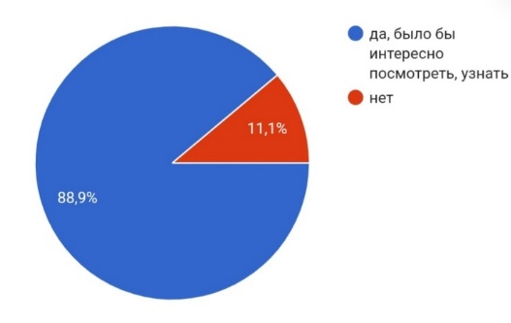

3.Было бы Вам любопытно узнать о значении вышивок-символов на русских свадебных нарядах жениха и невесты в XVII веке?
4.Было бы Вам интересно посмотреть на русские свадебные наряды Петровской эпохи?

5.Считаете ли Вы интересным синтез старинных узоров-оберегов и современный свадебной наряд?

По результатам анкетирования можно сделать вывод, что подавляющее большинство голосов отдано за проявление интереса к русскому свадебному наряду разных эпох, даже если изначально ранее этот вопрос не имел места в кругу интересов у половины опрошенных. Также следует заметить, что за применение старых традиционных элементов костюма в современном наряде выразились большинство проголосовавших. А значит тема актуальна и должна иметь свое развитие в дальнейшем применении.
Основываясь на данные, полученные в результате проведенной исследовательской деятельности, разработан буклет, в котором изображена идея интеграции семантических узоров русского свадебного нарядаVXII в. в современный образ жениха и невесты. (Приложение, с.39 )
Проведено анкетирование среди учащихся 10 классов на выявление пользы разработанного буклета как продукта по результатам исследования в проектной деятельности.
Анкета состояла из 3 вопросов:
1.Считаете ли вы интересной идею интеграции семантических узоров в современный наряд жениха и невесты?
2. Вам нравится содержание и оформление буклета?
3. Вы считаете полезной информацию в буклете?
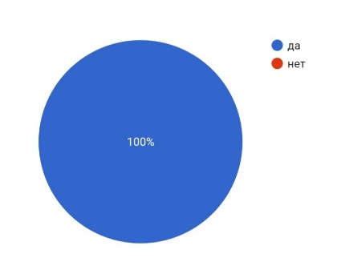
По результатам анкетирования видно, что подавляющее большинство опрошенных выразили положительное мнение о буклете, можно сделать вывод о несомненной пользе проведенной работы и о большой заинтересованности молодого поколения к традициям, обычаям русского народа, особенно, когда такие знания предлагаются в доступной, понятной форме и в возможности реального применения на практике. На основе полученных результатов разработан бизнес-план «Реализация семантических узоров в современный свадебный образ» (Приложение стр.40)

Вывод:
По результатам проведенного исследования я нахожу подтверждение своей гипотезы, что именно при условии проведения реформ Петра 1 началась европеизация свадебного костюма и утеря элементов традиционного русского наряда. Если бы Петр 1 не провел реформы по изменению костюмов на европейский манер, то в наше время свадебный наряд выглядел бы иначе. В настоящее время у молодого поколения выявлен интерес к интеграции старых русских свадебных традиций в современное оформление свадебного торжества. Изучая свадебные традиции XVII в., нач.XVIIIв., проводимые в Санкт-Петербурге чале ХVIII в. и в современности, можно сделать вывод, что влияние времени значительно отразилось на внешнем проявлении обрядов и обычаев, но основная роль создания семьи не изменилась.

Заключение.
Кроме свадебного наряда как одной из главных составляющих свадебных традиций, рассмотренного в данной работе, по моему мнению, было бы интересно изучить семантические содержание узоров-символов, применяемых в оформлении старинного русского костюма, и внедрить идеи по интеграции и преобразованию несправедливо забытых древних знаний, используемых в соблюдении свадебных традиций в современности.
Исследование может быть полезно и интересно учащимся школ, которые увлекаются творчеством и изучают краеведение Санкт-Петербурга, а также всем, кто интересуется сохранением традиций как культурной связи между поколениями. Работа может быть использована для проведения дальнейших исследований на основе анализа полученных мною данных. Результаты исследования могут быть использованы учителями при подготовке уроков по теме «Семейные ценности. Традиции и обряды.» На основе бизнес-плана исследовательского проекта возможна реализация идеи в свадебных салонах, торговых площадках.
В процессе написания работы я выяснила, что привнесение новых обрядов и утрата старых обычаев обусловлена влиянием времени, но необходимость самой свадебной традиции несомненна. Думаю, что полученные мною знания помогут правильно осознавать семейные ценности, от которых зависит воспитание будущего поколения и развитие любого государства.
«Русская народная свадьба (как и традиционная свадьба большинства народов) - это не просто система обрядов, это работа по созданию хороших и крепких отношений между мужем и женой, а также между новобрачными и их родственниками. Это качество является ключевым, и оно актуально во все времена. Даже если вы нарядитесь в копии старинных костюмов, воспроизведёте какой-либо набор обычаев – нельзя будет считать такую свадьбу поистине русской традицией, если она не служит цели улучшения взаимоотношений между ближайшими родственниками.» (сп.л.№1)
«В современном российском обществе проблемы нравственности, патриотизма, уважения к историческому прошлому весьма актуальны,
что объясняет и интерес к этносоциальным и этнокультурным особенностям нашего народа, формировавшимся на протяжении столетий. Современное российское общество, пережив ряд реформ, затронувших, помимо политических и экономических областей, и область этическую, в известном смысле схоже с российским обществом конца XVII — начала XVIII в., когда социум переживал этап, связанный с попытками Петра I европеизировать страну. Черпая опыт из исторического знания, возможно провести качественные преобразования в обществе современном.» (сп.л.№6)

Список литературы.

1. «Традиции русской народной свадьбы» А. Л. Соколова, Издательские решения ,2018
2. «Свадьба, свадьба… Традиции, обряды, сценарии» В. Линь ЛитРес 2015
3. «Твоя идеальная свадьба, или как организовать свадьбу своей мечты» Ю.Семенова АvidReaders. ru 2020
4. «Брак и свадьба в славянской культуре: семантика и символика.» А.В.Гура «ИНДРИК» Москва 2011
5.Архивный комитет Санкт Петербурга, официальный сайт: spbarchives.ru
6. Научная статья по специальности «История и археология»
«Дворянская свадьба в России конца XVII - начала XVIII в.: домостроевские каноны и европейские метаморфозы» Козлова Ольга Андреевна 2011г.
7. «Обществознание: наглядный школьный курс» Гришкевич С. М. 2018г.
8. «Свадебные платья» И.Т.Игнатьева, Издательство АСТ, 2003г.
Интернет сайты:
9. www.cyberleninka.ru
10. dic.academic.ru
11. ru.wikipedia.org
12. www.vplate.ru
13. www.folk.spbu.ru
14. www.schci.ru
15. Презентация "Свадебное платье: с древних времен до наших дней», https://infourok.ru/urok-prezentaciya-svadebnoe-plate-s-drevnih-vremen-do-nashih-dnej-4628218.html
16. Автор: jauhenija. Статья «Свадебный перееполох»https://www.relook.ru/article/96495/
17. https://www.livemaster.ru/topic/605885-istoriya-svadbenogo-platya(Наталья Буртовая)

18. Белла Адцеева, РИА НовостиМода при Петре I: французская роба и немецкий шлафрок, 30.04.2013https://ria.ru/20130411/929112694.html
19. Мария Должникова « История свадебного платья» 08.02.2014 ,журнал Ярмарка мастеров)https://www.livemaster.ru/topic/605885-istoriya-svadbenogo-platya)
20 . www.kartaslov.ru

Приложение.
Русский свадебный наряд: история и современность.
Свадебный наряд до реформ Петра 1
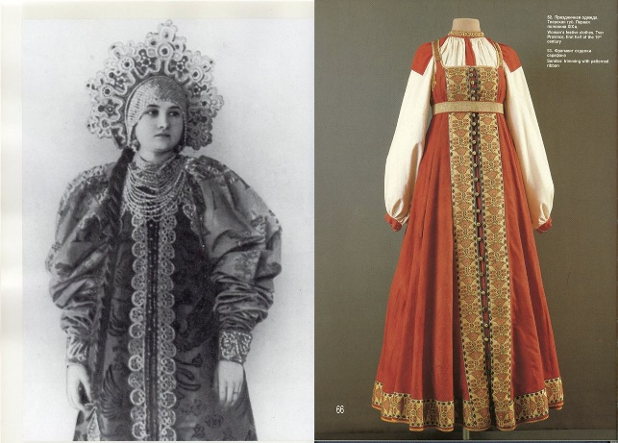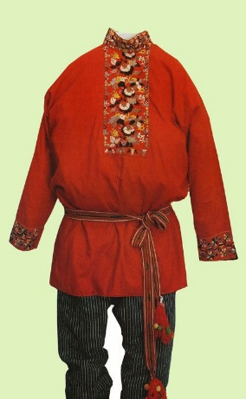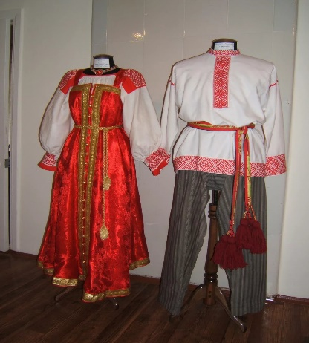
Европейское платье Петровской эпохи.
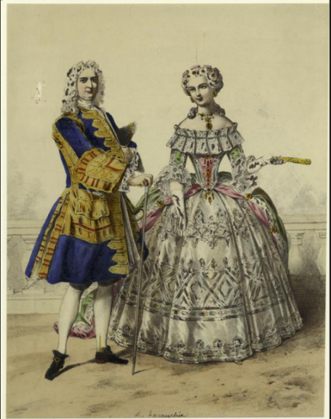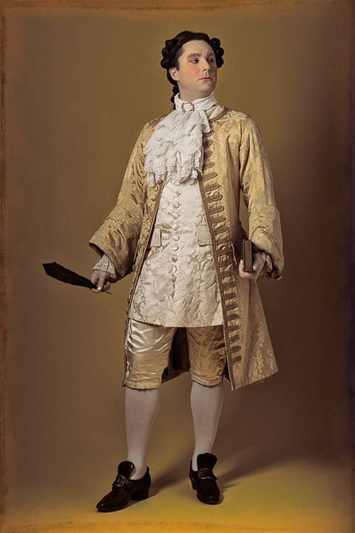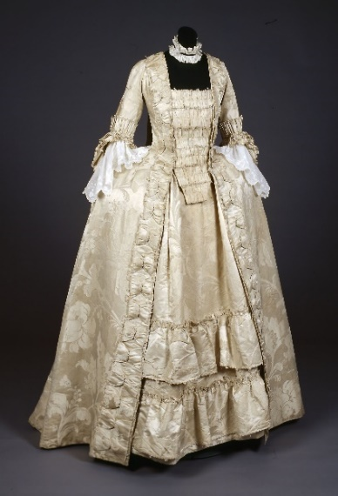
Современность.
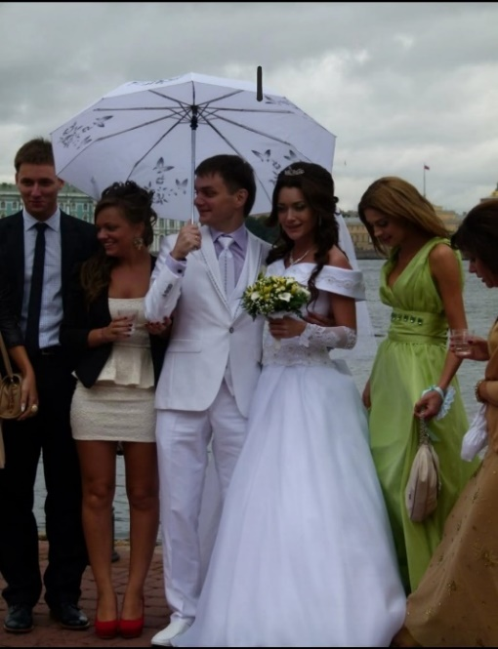
Таблица № 4. Сравнительный анализ основных элементов классического русского свадебного наряда XVIIв., нач. XVIIIв., нач. XXIв.

Элементы свадебного наряда | До реформ Петра I | При Петре I | Современность
Невеста.
1. Зона декольте в платье | Закрытая рубаха | Открытое, глубокое | Открытое, глубокое
2.Рукава платья | Длинные, пышные | До локтя открытые руки | Открытые руки
3.Силует талии | Скрыт прямым сарафаном | Подчеркнут корсетом | Подчеркнут, прилегает
4.Юбка | Несколько для пышности. Прямая, клинообразная. | Пышная (панье, фижмы, складка Ватто, кринолин) | Пышная (шлейф, кринолин) или облегающий силуэт
5.Декоративные элементы | Вышивка узорами-оберегами | Обилие драгоценностей. Кружево, цветы | Кружево, цветы
6. Головной убор | Кокошник, косник вышитое покрывало | Фата, напудренный парик | Отсутствует головной убор или фата
7.Цвет, ткани. | Красный. Шелк, парча | Пастельные тона. Шелк, батист, атлас, тафта | Белый. Шелк, кружево, атлас.
Жених.
1.Верхняя часть костюма | Красная рубаха с вышивкой, кафтан. | Воротник Жабо. Короткий прилегающий кафтан, камзол | Белая рубашка, пиджак серый, белый
2.Нижняя часть костюма | Синие в мелкую полоску штаны | Кюлоты, длинные чулки | Брюки длинные, серые, белые
3.Аксессуары | Платок, вышитый невестой. Пояс с вышивкой, идентичной на сарафане невесты. | Напудренные волосы, белый парик. Бритое лицо. | Галстук, бабочка. Бутоньерка, платок.
Идентичность элементов в наряде жениха и невесты | Узоры с смысловым содержанием на поясе жениха и сарафане невесты | Кружево, вышивка эстетического содержания. | Цветы эстетического содержания в бутоньерке у жениха и в прическе невесты.

Узоры на сарафане невесты и поясе жениха.
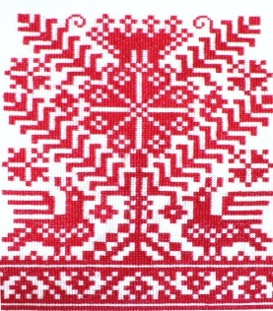 Древо жизни- начало нового этапа в жизни.
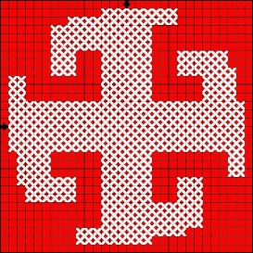 Богодар- Постоянное покровительство Небесных Богов, дарует Истинную Мудрость в новой семье.
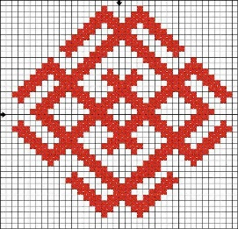 Белобог- символ повседневной радости, любви и света в доме.
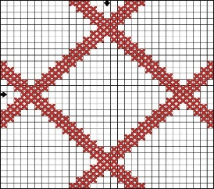Звезда- благодать от Небесных сил.
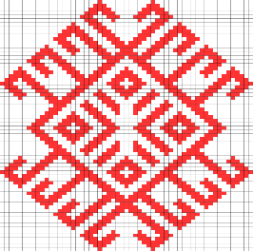Волот-символ человеческой силы.

Продукты проектной деятельности:
1. Буклет «Интеграция семантических узоров русского свадебного наряда XVIIв. В современный образ жениха и невесты»
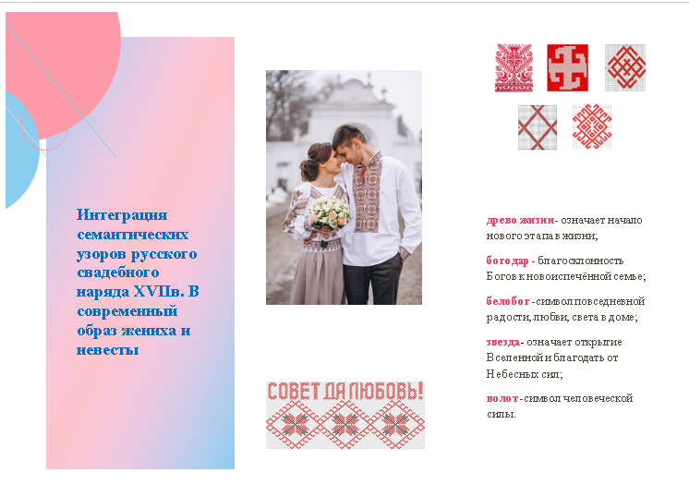

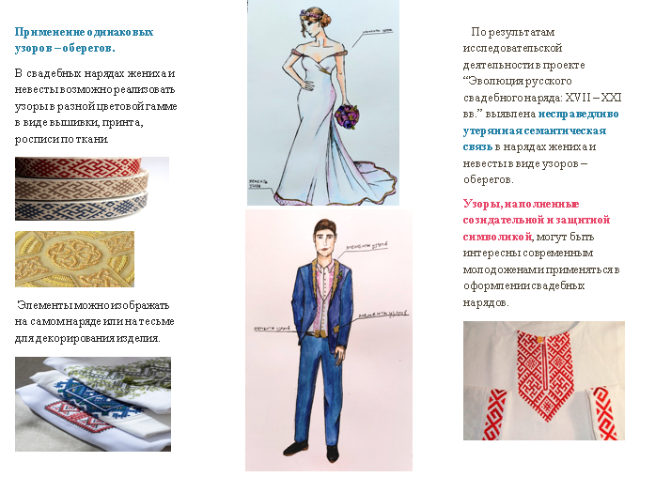

2. Бизнес-план «Реализация семантических узоров в современный свадебный образ»
1) Идея проекта
На основе того, что исконно русские свадебные семантические орнаменты-обереги были утеряны, а многие люди проявляют интерес к русской культуре и древним традициям, внедрение древнерусских узоров в современный свадебный образ является неординарным, актуальным и интересным решением.
2) Ценностное предложение
Покупатели получат уникальный и выделяющийся на рынке товар, имеющий яркий, но в то же время элегантный дизайн, позволяющий сделать свадебный образ незабываемым. Кроме того, семантические узоры передают чувства и пожелания брачующихся, что придает трогательности церемонии бракосочетания и позволяет молодоженам сформировать благополучные цели на будущую совместную жизнь . Вступая в брак, молодоженам хочется верить в счастливое будущее, и быть готовыми его реализовать, а семантические узоры задают не только хорошее настроение, но и выполняют данную функцию, то есть позволяют молодоженам сделать первые шаги навстречу счастливому будущему. Свадебный наряд с семантическими узорами точно будет новинкой и выделится на фоне обычных свадебных нарядов, привлечет внимание гостей, сделает свадьбу не забывающимся событием и подарит вдохновение брачующимся.
3) Целевая аудитория
Возраст : 18 лет и старше
Демография(демографические данные) : пол (мужской и женский), доход ( средний, высокий), место жительства (бизнес проект предполагает, что будет возможность осуществления доставки по территории РФ, поэтому важно чтобы в месте проживания потребителя находилась почта), возраст (18 лет и выше, однако основная целевая аудитория 18-40 лет), образование (указанно в пункте ниже)
Семейное положение: брачующиеся, молодожены, то есть пока нет семейного положения в виде статуса жены и мужа
Состав семьи: (в проекте рассматривается формирующаяся семья)
Образование (для бизнес проекта данный критерий не сильно значим, учитывая что в РФ основное общее образование является обязательным, навыков полученных в нем достаточно)
Место работы : не имеет большого значения для бизнес-проекта
Увлечения, хобби: увлечения: заинтересованность в русских традициях, истории России, этнография, культурология. Хобби: фотография
Платежеспособность: разного уровня достатка
4) Каналы сбыта
Информирование: ценностное предложение доносится до потребителя с помощью рекламы:
- буклеты в свадебных салонах
- реклама на интернет сайта
- сообщество в сети ВК или телегам, где будет размещаться информация о новых моделях и о уникальности товара
- Краткие видео в Youtube, где консультанты из свадебных салонов будут рассказывать о свадебных нарядах с семантическими узорами и их актуальности
Оценка : Интеграция семантических узоров в современный свадебный образ, позволяющая сохранять русские традиции . С помощью рекламы мы даем понять потребителю, что продукт является инновационным и уникальным. В сравнении с возможными конкурентами (обычные платья и костюмы в свадебных салонах), наш товар имеет особый дизайн.
Продажа:
1) приобрети товар, а именно свадебные наряды с семантическими узорами можно в свадебных салонах, с которыми бизнес-проект будет сотрудничать.
2) приобрести товар можно, оформив онлайн заказ и получив товар на пункте выдачи маркетплейса
Доставка и адаптация: клиенты могут оформить доставку, товары должны быть упакованы в красивую упаковку, чтобы оставить первое позитивное впечатление о товаре
Обслуживание: отзывчивое отношение к клиентам, благодарность за их отзывы, обратная связь
- Отношения с клиентами
Персональная поддержка (советы консультантов в свадебных салонах и консультирование потребителей с помощью текстовых сообщений в интернет-сети )
- Потоки выручки (потоки доходов)
Продажа товаров (свадебные наряды с семантическими узорами)
7) Основные ресурсы (ключевые ресурсы)
Материальные ресурсы: приобретение в собственность (сырье : ткани, нити и т.д.), аренда (помещение, швейные машинки)
Интеллектуальные ресурсы:
1) специальная технология изготовления изделий : вышивка узоров-оберегов(семантических) на платье невесты и костюме жениха.
2) патент на идею внедрения семантических узоров в образ жениха и невесты
3) бренд “ Семантический свадебный образ ”, аббревиатура в логотипе ССО( изображённая в виде птицы , держащей цветок и семантический узора “белобог”)
Персонал : , графический дизайнер, дизайнер костюма, профессиональные портные, интернет – маркетологи, курьеры, бухгалтер.
Финансы : оборотные средства
8) Основные направления деятельности ( ключевые виды деятельности)
Для поддержания ценности продута необходимо размещать рекламу в интернет-пространстве (YouTube shorts , реклама на интернет сайтах, публикация информации о товаре в социальной сети ВК и положительные отзывы о товарах, все это позволит привлекать внимание потребителей и поддерживать ценность продукта)
Для постоянного повышения качества работы необходимо:
- Проводить проверки на качественность выполнения работы портными
- Поддерживать обратную связь с клиентами, отвечать на их отзывы, принимать конструктивную критику потребителей
- Мониторинг рынка свадебных нарядов, изучение модных тенденций
- При необходимости обновлять оборудование на более современное, качественное, мощное
9) Основные партнеры (ключевые партнеры)
1) Поставщики ткани и других материалов
2) Свадебные салоны
3) Школа повышения квалификации портных
4) Бухгалтеры (бухгалтерские расчеты)
5) Маркетплейсы
10) Структура расходов
Фиксированные:
1) Арендная плата за помещение
2) Аренда швейного оборудования
3) Заработная плата (оклад)
Нефиксированные :
1) Заработная плата персоналу (зависит от объема производства – сдельная)
2) Плата за доставку товара в свадебные салоны (в зависимости от объема произведенной продукции)
3) Закупка материала

Оценка источника информации. №1
Название (книги, статьи в журнале/на вебсайте) | Свадебные платья
Тип (электронная, печатная, интервью, исследование и т.д.) | Печатная книга
Выходные данные (для информации, взятой из интернета, указать адрес). | ООО «Издательство Астрель», 2003
Автор материала. Оценка авторитетности автора. (Можем ли мы получить информацию об авторе? Является ли он экспертом в своей области?) | Игнатьева Татьяна Ивановна -, кандидат культурологических наук. Тема диссертации и автореферата по ВАК РФ 24.00.02:  «Народный свадебный костюм как образ русской культуры второй половины XIX века».
Целевая аудитория. (Для кого данный материал предназначен?) | Искусствоведы, культурологи, историки, социологи, этнографы.
Оценка достоверности материала. (Как данная информация соотносится с информацией из других источников? Можем ли мы проверить информацию по ссылкам?) | “Издательство Астрель” входит в крупнейший издательский холдинг страны АСТ и благодаря этому может публиковать книги огромными тиражами и продавать их по всей стране в лучших магазинах.  www.ast.ru
Оценка точек зрения (Сколько точек зрения представлено? Есть ли анализ этих точек зрения?) | Научно-популярное издание выражает одну точку зрения автора, опираясь на научно-исследовательский опыт.
Краткое резюме. | «Принято считать, что свадьба начинается с платья невесты, и не случайно все разговоры после свадебного торжества начинаются с обсуждения того, в чем была невеста.  Первые лица на свадьбе, невеста и жених, найдут в книге ответы на главные вопросы: чему отдать предпочтение в выборе свадебного наряда и как соблюсти полную гармонию в одежде, прическе, макияже, аксессуарах и украшениях в любое время года, когда `играется` свадьба.»
Личная оценка (комментарии). | В книге занимательно и подробно описаны свадебные наряды в русской культуре. Элементы свадебной моды, которые отражают тенденции времени. Книга написана на основе научной деятельности автора, которая обогащает ее интересной и полезной информацией. Я рекомендую данную книгу читателям, заинтересованным в изучении истории, этнографии, социологии, культурологии.

Оценка источника информации №2.
Название (книги, статьи в журнале/на вебсайте) | Дворянская свадьба в России конца XVII - начала XVIII в.: домостроевские каноны и европейские метаморфозы
Тип (электронная, печатная, интервью, исследование и т.д.) | Печатная научная статья.
Выходные данные (для информации, взятой из интернета, указать адрес). | www.cyberleninka.ru
Автор материала. Оценка авторитетности автора. (Можем ли мы получить информацию об авторе? Является ли он экспертом в своей области?) | Козлова Ольга Андреевна – автор научной статьи по специальности «История и археология».
Целевая аудитория. (Для кого данный материал предназначен?) | Искусствоведы, историки, социологи, этнографы
Оценка достоверности материала. (Как данная информация соотносится с информацией из других источников? Можем ли мы проверить информацию по ссылкам?) | Сайт КиберЛенинка -Российская научная электронная библиотека, где размещены публикации, рекомендованные ВАК РФ, классифицированных с помощью Государственного рубрикатора научно-технической информации (ГРНТИ)
Оценка точек зрения (Сколько точек зрения представлено? Есть ли анализ этих точек зрения?) | Научная статья выражает одну точку зрения автора, опираясь на библиографический список из 34 источников.
Краткое резюме. | «Рассмотрены характерные особенности синтеза обрядности русской дворянской свадьбы начала Петровской эпохи, складывавшиеся под влиянием традиционных убеждений домостроевской Московии и общественных канонов европейского образца, введенных Петром Великим. Доказывается важность изучения гендерно окрашенных аспектов повседневности, раскрывающихся в чувствах и переживаниях представителей привилегированного сословия.»
Личная оценка (комментарии). | В работе представлен анализ метаморфоз, произошедших со свадебными традициями в России, а именно в временной промежуток конца 17-начала 18 в. Статья написана с использованием множества библиографических источников, которые обогащают ее интересной и полезной информацией. Довольно занимательно и подробно описаны обычаи, обряды, традиции проведения свадьбы. Я рекомендую данную статью читателям, заинтересованным в изучении истории, этнографии, социологии.

Оценка источника информации №3.
Название (книги, статьи в журнале/на вебсайте) | Брак и свадьба в славянской культуре: семантика и символика.
Тип (электронная, печатная, интервью, исследование и т.д.) | Электронная книга
Выходные данные (для информации, взятой из интернета, указать адрес). | https://inslav.ru/ - электронная библиотека Российской академии наук, институт славяноведения.
Автор материала. Оценка авторитетности автора. (Можем ли мы получить информацию об авторе? Является ли он экспертом в своей области?) | Гура Александр Викторович- Доктор филологических наук, ведущий научный сотрудник Отдела этнолингвистики и фольклора, работает в Институте славяноведения.
Целевая аудитория. (Для кого данный материал предназначен?) | Искусствоведы, культурологи, историки, социологи, этнографы.
Оценка достоверности материала. (Как данная информация соотносится с информацией из других источников? Можем ли мы проверить информацию по ссылкам?) | http://www.rasl.ru/  Электронный каталог БАН включает библиографические записи на разные виды изданий. Издательство «Индрик», 2011
Оценка точек зрения (Сколько точек зрения представлено? Есть ли анализ этих точек зрения?) | В книге представлена одна точка зрения автора на основе проведенной научно-исследовательской работы, анализируя множество источников информации указанных в списке.
Краткое резюме. | Монография представляет собой систематизированный свод фактов, относящихся к славянской свадебной традиции; посвящена месту бракосочетания в общем жизненном цикле и символике брака, воплощенной в целом комплексе форм и жанров традиционной народной культуры.  Этнолингвистический анализ материала подчинен задачам семантической реконструкции свадебно-брачной символики в целом.
Личная оценка (комментарии). | В книге подробно описаны исследования народной культуры и свадебный обряд является ключевой темой, поскольку он представляет собой сложное сочетание разных форм. Книга написана на основе научной деятельности автора. В ней содержатся подробные указатели: предметно – тематический и лексический. Я рекомендую данную книгу читателям, заинтересованным в изучении истории, этнографии, социологии, культурологии.

Оценка источника информации №4.
Название (книги, статьи в журнале/на вебсайте) | «Совет да любовь»: свадебные традиции России в XVIII-XX веках.
Тип (электронная, печатная, интервью, исследование и т.д.) | Электронный проект. Является электронной версией одноименной выставки, открывшейся 17 ноября 2015 года в здании Архивного центра (СПБ, ул. Таврическая, д.39).
Выходные данные (для информации, взятой из интернета, указать адрес). | https://spbarchives.ru/weddings_5
Автор материала. Оценка авторитетности автора. (Можем ли мы получить информацию об авторе? Является ли он экспертом в своей области?) | Елизавета Игоревна Зверева – ведущий специалист Архивного комитета Санкт-Петербурга, Татьяна Сергеевна Коротаева - ведущий специалист СПб ГУП "Санкт-Петербургский информационно-аналитический центр"
Целевая аудитория. (Для кого данный материал предназначен?) | Искусствоведы, историки, социологи, этнографы
Оценка достоверности материала. (Как данная информация соотносится с информацией из других источников? Можем ли мы проверить информацию по ссылкам?) | Основу настоящего проекта, подготовленного Архивным комитетом Санкт-Петербурга, составили документы 6 центральных государственных архивов города, Российского государственного исторического архива, Российской национальной библиотеки, а также Российского этнографического музея.
Оценка точек зрения (Сколько точек зрения представлено? Есть ли анализ этих точек зрения?) | В проекте представлено множество точек зрения основанных на анализе документов из достоверных научных и архивных источников.
Краткое резюме. | Электронный проект охватывает период почти в три столетия и позволяет познакомиться с архивными документами и изобразительными материалами (фотографиями, рисунками, литографиями, графиками), демонстрирующими все многообразие свадебных традиций России XVIII-XX веков. документы распределены по 4 разделам: «Дореволюционная свадьба», «Советская свадьба», «Брачное законодательство», «Дворцы бракосочетания»
Личная оценка (комментарии). | В работе представлен анализ работы с архивными документами и изобразительными материалами (фотографиями, рисунками, литографиями, графиками) о свадебных традициях России 18-20вв. Проект составлен с использованием множества библиографических источников, которые обогащают ее интересной и полезной информацией. Довольно занимательно и подробно описаны обычаи, обряды, традиции проведения свадьбы. Я рекомендую ознакомится с данным проектом читателям, заинтересованным в изучении истории, этнографии, социологии.

